TIETOISEKSI TULEMINEN
Arkkityyppiajattelun mukaan meillä on jonkinlainen alttius vetää puoleemme sellaisia kohtaloita, ihmisiä ja elämän tapahtumia, joita arkkityyppimme kuuluu: Kore syrjäytyy, Athene menestyy ja Afrodite kohtaa Areksensa. >> Kohtalo >> toimii tiedostamattomilla, alitajuisilla tasoilla, mutta jos olemme tietoisia, luomme itse oman elämämme emmekä ole enää kasikirjoituksemme vankeja. Tiedostaminen on muuta kuin tiedon saamista. Se on sisäistä tietämistä, valon lisäämistä ja vähittäistä valaistumista.
Jotta emme jäisi tunnistamattomien voimien välikappaleiksi, meidän on tiedostettava, miten käsikirjoituksemme toimii ja opittava tuntemaan itsemme. Englantilainen psykoanalyytikko, astrologi ja myyttien tutkija Liz Greene ilmaisee asian näin: >> Kohtaloa on se psyyken tiedostamaton osa, joka vetää puoleensa sitä juuri, mitä tarvitsemme tullaksemme tietoisiksi, eheiksi Itseksemme.>>
C.G. Jung nimitti omaksi itseksi tulemisen prosessia individuaatioksi. Kyseessä ei ole pelkkä yksilöityminen vaan oman minän ylittäminen. Tietoiseksi tuleminen merkitsee sekä oman raadollisen varjopuolen että korkeamman minän löytämistä. Jos torjumme varjomme, sitä voimakkaampana se seuraa meitä, mutta jos hyväksymme itsemme kaikkine ominaisuuksinemme, varjomme sulautuu valoon.

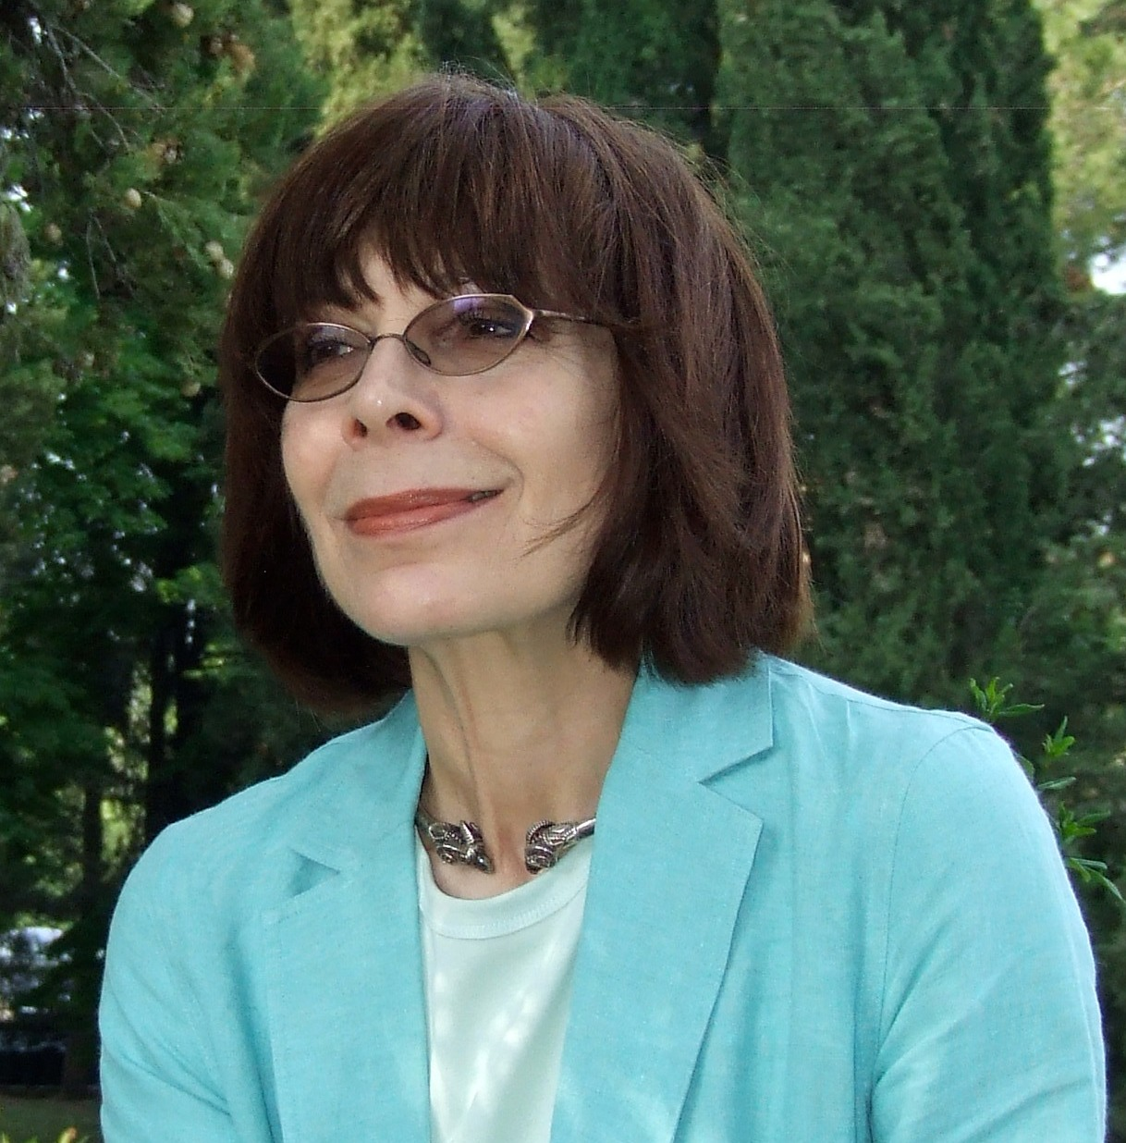
Figure 1 Liz Green

https://fi.wikipedia.org/wiki/Individuaatio

